Android Binder机制总结

Android组件化思想
Android应用的体系结构是基于分布式组件模型。Android应用中的组件之间是松耦合，具有模块化以及可扩展的特性。这些组件可以同时运行在同一个进程中，也可以在不同的进程中。如你编写的应用程序需要显示一个可以滚动的图片列表，如果其它某个应用程序已经开发了具有此功能的组件，并对外发布了此组件以使其它应用程序能够使用此组件，因此你可以直接调用这个组件来显示图片，而不需要重新开发一个具有此功能的组件。另外一些系统服务如联系人列表、拍照、打电话等公共功能都能够在其它的应用程序中被调用。

常见的进程通信方式(IPC)
IPC是Inter-process communication的缩写形式，主要用于多进程间通信和数据交互。

a) Pipes(管道): Pipes are unidirectional byte-streams that connect the standard output from one process with the standard input of another process.
b) Message Queues(消息队列): maintains a queue of messages to which processes can read to and write from, thereby achieving IPC.
c) Shared Memory(共享内存): A common memory location which is accessible by all communicating processes. IPC is achieved by writing to and reading from the shared memory location.
d) Semaphores(信号量): A semaphore is a shared variable on which processes can signal and wait thereby achieving IPC.
e) Signals(信号): A process can send signals to processes with the same uid and gid or in the same process group.
f) Sockets: Sockets are bidirectional communication streams. Two processes can communicate with byte-streams by opening the same socket.

Android中进程通信方式
Android中的Binder机制源于OpenBinder，它的创造者是Dianne Kyra Hackborn，但是已经不再维护。后来这哥们加入了Google，又重新设计了Android系统中的Binder。

在Android应用中调用其他应用中的组件涉及到跨进程的通信，需要使用Android平台内置的进程间交互机制Binder。Binder进程通信只支持同一台主机上的进程之间的交互，而不支持跨主机的进程交互。

Binder相关基本概念
- Binder (Framework)
IPC架构[The overall IPC architecture)
- Binder Driver
内核驱动实现具体的跨进程通信[The kernel-level driver that fascinates the communication across process boundaries]
- Binder Protocol
和驱动进行交互的协议[Low-level protocol (ioctl-based) used to communicate with the Binder driver]
- IBinder Interface
定义了Binder对象需要实现的一些固定的接口[A well-defined behavior (i.e. methods) that Binder Objects must implement]
- AIDL
Andriod定义服务调用接口的语法，功能类同WSDL[Android Interface Definition Language used to describe business operations on an IBinder Interface]
- Binder (Object)
A generic implementation of the IBinder interface
- Binder Token
32位唯一标识一个Binder对象[An abstract 32-bit integer value that uniquely identifies a Binder object across all processes on the system]
- Binder Service
服务实现方[An actual implementation of the Binder (Object) that implements the business operations]
- Binder Client
服务调用方[An object wanting to make use of the behavior offered by a binder service]
- Binder Transaction
An act of invoking an operation (i.e. a method) on a remote Binder object, which may involve sending/receiving data, over the Binder Protocol
- Parcel
进程通信的数据结构["Container for a message (data and object references) that can be sent through an IBinder." A unit of transactional data - one for the outbound request, and another for the inbound reply]
- Marshalling
将上层数据结构序列化为parcel[A procedure for converting higher level applications data structures (i.e. request/response parameters) into parcels for the purposes of embedding them into Binder transactions]
- Unmarshalling
将parcel反序列化为上层数据结构[A procedure for reconstructing higher-level application data-structures (i.e. request/response parameters) from parcels received through Binder transactions]
- Proxy
客户端代理[An implementation of the AIDL interface that un/marshals data and maps method calls to transactions submitted via a wrapped IBinder reference to the Binder object]
- Stub
服务端实现代理[A partial implementation of the AIDL interface that maps transactions to Binder Service method calls while un/marshalling data]
- Context Manager (a.k.a. servicemanager)
管理器上下文[A special Binder Object with a known handle (registered as handle 0) that is used as a registry/lookup service for other Binder Objects (name → handle mapping)]

各个概念之间的关系图：
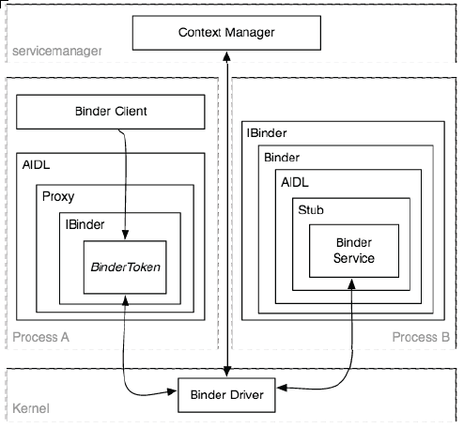

Binder是什么
Binder是一种进程间通信机制，它是一种类似于COM和CORBA分布式组件架构，通俗一点，其实是提供远程过程调用（RPC）功能。从英文字面上意思看，Binder具有粘结剂的意思，那么它把什么东西粘结在一起呢？在Android系统的Binder机制中，由一系统组件组成，分别是 Client、Server、Service Manager和Binder驱动程序，其中Client、Server和Service Manager运行在用户空间，Binder驱动程序运行内核空间。Binder就是一种把这四个组件粘合在一起的粘结剂，其中，核心组件是 Binder驱动程序，Service Manager提供了辅助管理的功能，Client和Server正是在Binder驱动和Service Manager提供的基础设施上，进行Client-Server之间的通信。Service Manager和Binder驱动已经在Android平台中实现好，开发者只要按照规范实现自己的Client和Server组件就可以了。
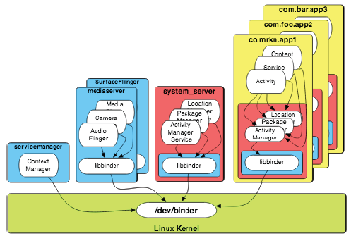

为什么选择Binder
Binder的关注点在于可扩展性，健壮性，灵活性，低延迟，低开销以及简单的编程模型。
下图列出了Android系统中存在IPC通信的地方：
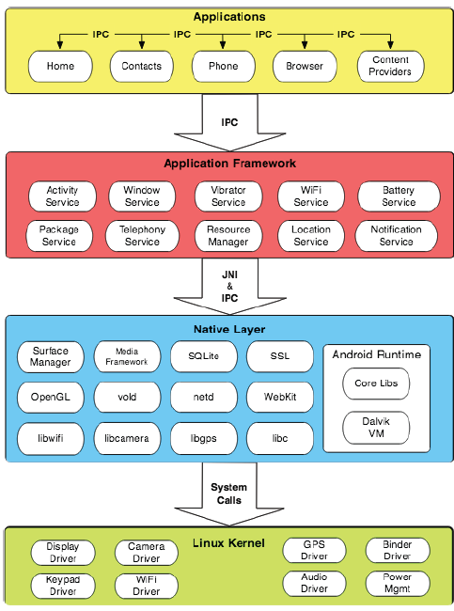

基于如下一些原因，Android系统的应用以及系统的服务都运行在独立的进程中。
- 安全性：每个进程都在沙盒中并且有唯一的系统标识
- 稳定性：一个进程的崩溃不会影响到其它的进程
- 内存管理：不需要的进程会有系统自动关闭从而释放相关的资源(主要是内存)给新的进程
但是进程间需要通信以及交换数据，传统的IPC主要存在开销太大，以及需要对服务不能响应的问题进行复杂处理(?)。另外Android系统中的C语言的库libc也没有实现System V IPC。
目前linux支持的IPC包括传统的管道，System V IPC，即消息队列/共享内存/信号量，以及socket中只有socket支持Client-Server的通信方式。当然也可以在这些底层机制上架设一套协议来实现Client-Server通信，但这样增加了系统的复杂性，在手机这种条件复杂，资源稀缺的环境下可靠性也难以保证。
另一方面是传输性能。socket作为一款通用接口，其传输效率低，开销大，主要用在跨网络的进程间通信和本机上进程间的低速通信。消息队列和管道采用存储 -转发方式，即数据先从发送方缓存区拷贝到内核开辟的缓存区中，然后再从内核缓存区拷贝到接收方缓存区，至少有两次拷贝过程。共享内存虽然无需拷贝，但控制复杂，难以使用。

还有一点是出于安全性考虑。Android作为一个开放式，拥有众多开发者的平台，应用程序的来源广泛，确保智能终端的安全是非常重要的。终端用户不希望从网上下载的程序在不知情的情况下偷窥隐私数据，连接无线网络，长期操作底层设备导致电池很快耗尽等等。传统IPC没有任何安全措施，完全依赖上层协议来确保。首先传统IPC的接收方无法获得对方进程可靠的UID/PID（用户ID/进程ID），从而无法鉴别对方身份。Android为每个安装好的应用程序分配了自己的UID，故进程的UID是鉴别进程身份的重要标志。使用传统IPC只能由用户在数据包里填入UID/PID，但这样不可靠，容易被恶意程序利用。可靠的身份标记只有由IPC机制本身在内核中添加。其次传统IPC访问接入点是开放的，无法建立私有通道。比如命名管道的名称，system V的键值，socket的ip地址或文件名都是开放的，只要知道这些接入点的程序都可以和对端建立连接，而且不管怎样都无法阻止恶意程序通过猜测接收方地址获得连接。
基于以上原因，Android需要建立一套新的IPC机制来满足系统对通信方式，传输性能和安全性的要求，这就是 Binder。Binder基于Client-Server通信模式，传输过程只需一次拷贝，为发送发添加UID/PID身份，既支持实名Binder也支持匿名Binder，安全性高

Binder的主要特点：
- 内嵌的对象的引用计数，加上death-notification的机制，特别适合移动终端比较恶劣的环境(hostile environment)。
- 如果某个Binder服务不在被客户端使用，则会自动的被系统关闭。
- 支持同步和异步调用模型
- 接收方能够识别调用方，如通过PID，可以加强服务的安全性
- 跨进程间能够传递文件句柄(file descriptors)
- 简单的接口定义语言AIDL，可以通过它自动生成客户端和服务端的一些代理类
- 内嵌的支持常见对象的序列化和反序列化
- 本地执行模式。如果调用方和被调用方在同一个进程中，则采用本地调用方式

当然Binder也并非毫无缺陷。作为一种IPC机制，Binder不仅只是IPC通信，还涉及进程管理、线程管理、内存管理等诸多方面的需求，违背了设计上的低耦合性原则。Binder驱动提供的功能，将更多的操作暴露到用户态，也不符合Linux内核的设计思想。

Binder通信演变过程
- 原始阶段，客户端只关心如何调用服务
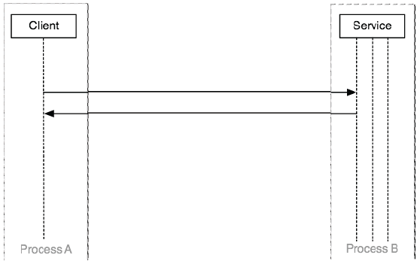

- 但是跨进程的通信，并不能直接调用另外一个进程中的方法(或者读写数据)，但是内核可以，因此需要通过Binder驱动来实现跨进程通信
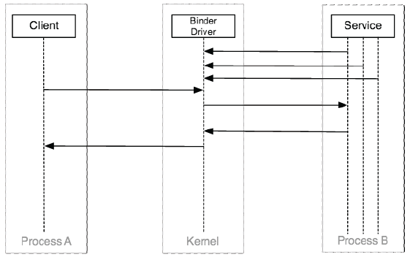

由于服务可能会接受来自多个不同客户端的并发请求，因此需要采用某种同步方式来确保服务的状态的正确性。
Binder驱动作为Linux系统中的字符设备，在目录/dev/binder下。并且提供了一些标准的文件操作相关的API。
客户端和服务端的通信是采用事务的方式。数据结构中包含Binder Token，需要执行的方法，原始数据，以及发送者的PID/UID(由驱动自动生成)。客户端和服务端通信实际上使用的是在驱动之上封装的libbinder。其中抽象的数据结构为Parcel。

- 但是实际上客户端和服务端都不关注Binder协议和libbinder，因此需要在客户端实现相关的代理，以及服务端实现桩(stub)来屏蔽协议的细节。
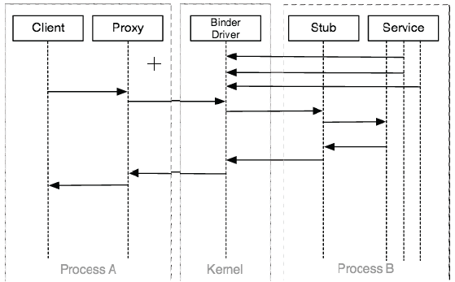

如果是java程序，客户端的代理和服务端的stub可以通过aidl工具根据aidl定义自动生成。

- 实际上，客户端也根本不会关心到底是使用的哪种IPC方式，也不用关心使用哪种代理，因为生成的代理本身实际上还是包含了部分通信方面的信息。客户端只是关心如何得到服务，因此在此基础上增加一个Manager层来管理所有的服务。
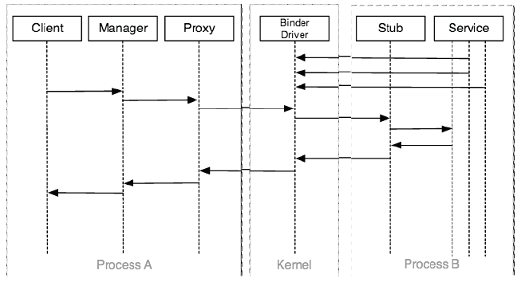

- 但是客户端是如何通过Manager来获取到需要访问的服务的呢？
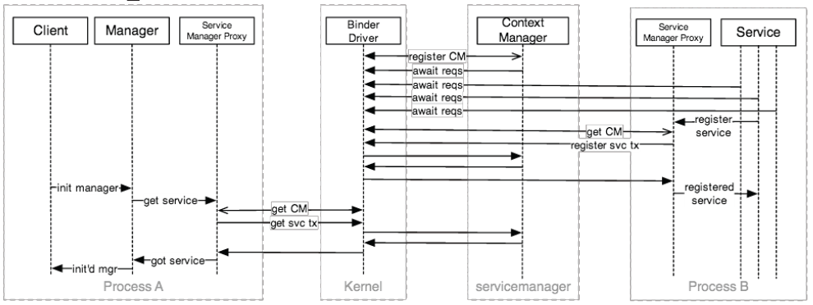

通过 servicemanager来查询所需要的服务，当然前提是该服务需要注册到servicemanger中。servicemanager作为android系统上第一个启动的服务，它是单例模式的。

- 一个总的交互流程图
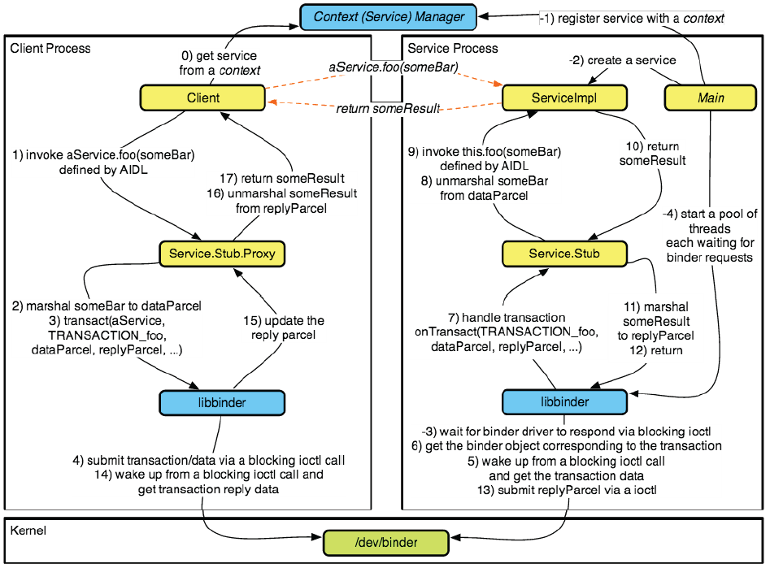

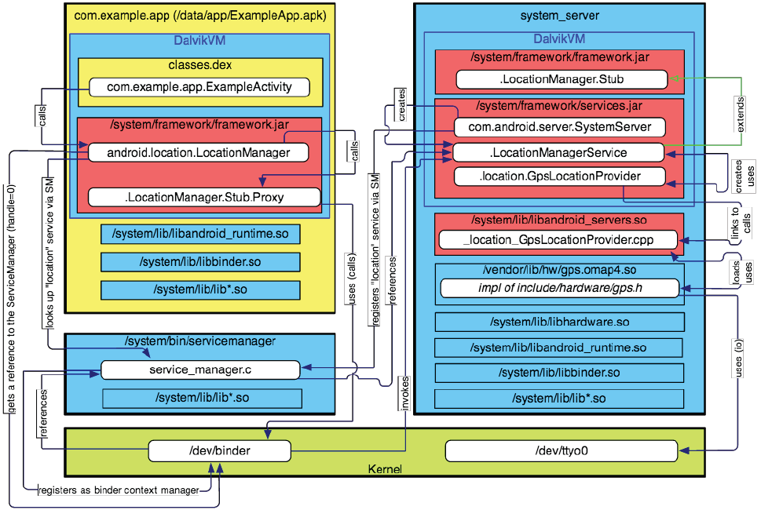

Binder的通信模型
Binder框架定义了四个角色：Server，Client，ServiceManager（简称SMgr）以及Binder驱动。其中 Server，Client，SMgr运行于用户空间，驱动运行于内核空间。这四个角色的关系和互联网类似：Server是服务器，Client是客户终端，SMgr是域名服务器（DNS），驱动是路由器。

Binder驱动
和路由器一样，Binder驱动虽然默默无闻，却是通信的核心。尽管名叫“驱动”，实际上和硬件设备没有任何关系，只是实现方式和设备驱动程序是一样的：它工作于内核态，提供open()，mmap()，poll()，ioctl()等标准文件操作，以字符驱动设备中的misc设备注册在设备目录 /dev下，用户通过/dev/binder访问该它。驱动负责进程之间Binder通信的建立，Binder在进程之间的传递，Binder引用计数管理，数据包在进程之间的传递和交互等一系列底层支持。驱动和应用程序之间定义了一套接口协议，主要功能由ioctl()接口实现，不提供 read()，write()接口，因为ioctl()灵活方便，且能够一次调用实现先写后读以满足同步交互，而不必分别调用write()和 read()。

ServiceManager与实名Binder
和DNS类似，SMgr的作用是将字符形式的Binder名字转化成Client中对该Binder的引用，使得Client能够通过Binder 名字获得对Server中Binder实体的引用。注册了名字的Binder叫实名Binder，就像每个网站除了有IP地址外都有自己的网址。
Server创建了Binder实体，为其取一个字符形式，可读易记的名字，将这个Binder连同名字以数据包的形式通过Binder驱动发送给 SMgr，通知SMgr注册一个名叫张三的Binder，它位于某个Server中。
驱动为这个穿过进程边界的Binder创建位于内核中的实体节点以及 SMgr对实体的引用，将名字及新建的引用传递给SMgr。SMgr收数据包后，从中取出名字和引用填入一张查找表中。
其中存在这样的蹊跷：SMgr是一个进程，Server是另一个进程，Server向SMgr注册Binder必然会涉及进程间通信。当前实现的是进程间通信却又要用到进程间通信，这就类似是先有鸡还是先有蛋的问题。
Binder的实现是预先创造一只鸡来孵蛋。 SMgr和其它进程同样采用Binder通信，SMgr是Server端，有自己的Binder实体，其它进程都是Client，需要通过这个 Binder的引用来实现Binder的注册，查询和获取。SMgr提供的Binder比较特殊，它没有名字也不需要注册，当一个进程使用 BINDER_SET_CONTEXT_MGR命令将自己注册成SMgr时Binder驱动会自动为它创建Binder实体（这就是那只预先造好的鸡）。其次这个Binder的引用在所有Client中都固定为0而无须通过其它手段获得。也就是说，一个Server若要向SMgr注册自己Binder就必须通过0这个引用和SMgr的Binder通信。类比网络通信，0号引用就好比域名服务器的地址，你必须手工或动态配置好。要注意这里说的Client是相对SMgr而言的，一个应用程序是个提供服务的Server，但对SMgr来说它仍然是个Client。

Client 获得实名Binder的引用
Server向SMgr注册了Binder实体及其名字后，Client就可以通过名字获得该Binder的引用了。Client也利用保留的0号引用向SMgr请求访问某个Binder：我申请获得名字叫张三的Binder的引用。
SMgr收到这个连接请求，从请求数据包里获得Binder的名字，在查找表里找到该名字对应的条目，从条目中取出Binder的引用，将该引用作为回复发送给发起请求的Client。从面向对象的角度，这个 Binder对象现在有了两个引用：一个位于SMgr中，一个位于发起请求的Client中。如果接下来有更多的Client请求该Binder，系统中就会有更多的引用指向该Binder，就象java里一个对象存在多个引用一样。而且类似的这些指向Binder的引用是强类型，从而确保只要有引用 Binder实体就不会被释放掉。
通过以上过程可以看出，SMgr象个火车票代售点，收集了所有火车的车票，可以通过它购买到乘坐各趟火车的票，即得到某个Binder的引用。

匿名Binder
并不是所有Binder都需要注册给SMgr广而告之的。Server端可以通过已经建立的Binder连接将创建的Binder实体传给 Client，当然这条已经建立的Binder连接必须是通过实名Binder实现。由于这个Binder没有向SMgr注册名字，所以是个匿名 Binder。Client将会收到这个匿名Binder的引用，通过这个引用向位于Server中的实体发送请求。匿名Binder为通信双方建立一条私密通道，只要Server没有把匿名Binder发给别的进程，别的进程就无法通过穷举或猜测等任何方式获得该Binder的引用，向该Binder发送请求。

下图展示了各种角色的作用：
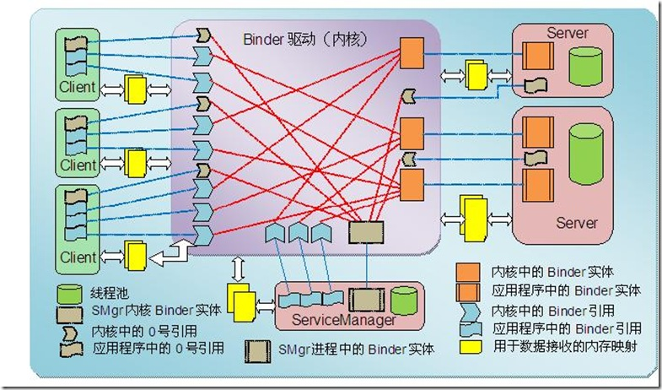

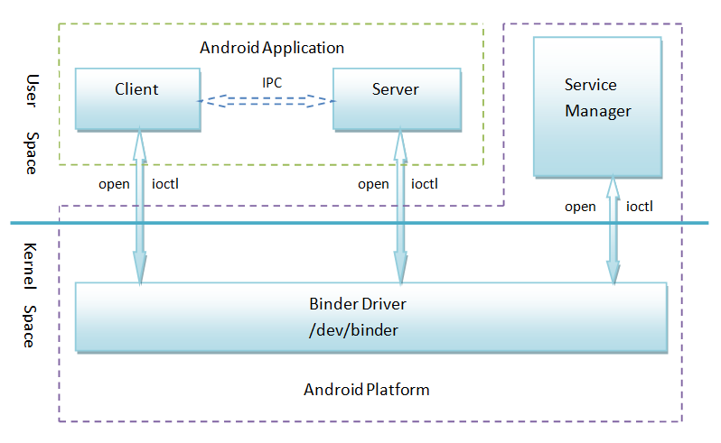

Binder通信方式

Intent方式

什么是Intent
Intent是一种运行时绑定（run-time binding）机制，底层基于Binder。它抽象地描述了即将被执行的动作或者在广播中已经发生的并且正在被通知的某个事件的描述。它能在程序运行中连接两个不同的组件。通过Intent，你的程序可以向Android表达某种请求或者意愿，Android会根据请求的内容选择适当的组件来完成请求。比如，有一个Activity希望打开网页浏览器查看某一网页的内容，那么这个Activity只需要发出WEB_SEARCH_ACTION给Android，Android就会根据Intent的请求内容，查询各组件注册时声明的Intent Filter(Intent过滤器)，找到网页浏览器的Activity来浏览网页。
Android的三个基本组件——Activity，Service和Broadcast Receiver——都是通过Intent机制激活的，不同类型的组件有不同的传递Intent方式：
- 要激活一个新的Activity，或者让一个现有的Activity做新的操作，可以通过调用Context.startActivity()或者Activity.startActivityForResult()方法。
- 要启动一个新的Service，或者向一个已有的Service传递新的指令，调用Context.startService()方法或者调用Context.bindService()方法将调用此方法的上下文对象与Service绑定。
- Context.sendBroadcast()、Context.sendOrderBroadcast()、Context.sendStickBroadcast()这三个方法可以发送Broadcast Intent。发送之后，所有已注册的并且拥有与之相匹配IntentFilter的BroadcastReceiver就会被激活。

Intent的构成
- Action：用来指明要实施的动作是什么
比如说ACTION_VIEW, ACTION_EDIT等。具体的可以查阅android SDK-> reference中的Android.content.intent类，里面的constants中定义了所有的action。
一些常用的Action:
- ACTION_CALL activity 启动一个电话.
- ACTION_EDIT activity 显示用户编辑的数据.
- ACTION_MAIN activity 作为Task中第一个Activity启动
- ACTION_SYNC activity 同步手机与数据服务器上的数据.
- ACTION_BATTERY_LOW broadcast receiver 电池电量过低警告.
- ACTION_HEADSET_PLUG broadcast receiver 插拔耳机警告
- ACTION_SCREEN_ON broadcast receiver 屏幕变亮警告.
- ACTION_TIMEZONE_CHANGED broadcast receiver 改变时区警告.

- Data和类型
包含数据运行的URI和其MIME类型[Intent的数据类型]。很多情况下，data类型可在URI中直接找到，比如content:开头的URI，表明数据由设备上的content provider[数据库]提供。但是通过设置这个属性，可以强制采用显式指定的类型而不再进行推导。不同的action被配与不同的data，如下一些例子：
- ACTION_VIEW content://contacts/people/1 -- Display information about the person whose identifier is "1".
- ACTION_DIAL content://contacts/people/1 -- Display the phone dialer with the person filled in.
- ACTION_VIEW tel:123 -- Display the phone dialer with the given number filled in. Note how the VIEW action does what what is considered the most reasonable thing for a particular URI.
- ACTION_DIAL tel:123 -- Display the phone dialer with the given number filled in.
- ACTION_EDIT content://contacts/people/1 -- Edit information about the person whose identifier is "1".
- ACTION_VIEW content://contacts/people/ -- Display a list of people, which the user can browse through. This example is a typical top-level entry into the Contacts application, showing you the list of people. Selecting a particular person to view would result in a new intent { ACTION_VIEW content://contacts/N } being used to start an activity to display that person.

new Intent(Intent.ACTION_VIEW, Uri.parse("tel:+15555555555"));
//或者
Intent newInt = new Intent(Intent.ACTION_VIEW);
newInt.setData(Uri.parse("tel:+15555555555"));

Intent.setType(String type)
Intent.setDataAndType(Uri data, String)

- Category：一个字符串，包含了关于处理该intent的组件的种类的信息。
一个intent对象可以有任意个category。intent类定义了许多category常量：
CATEGORY_BROWSABLE | 目标activity可以使用浏览器来显示-例如图片或电子邮件消息
CATEGORY_GADGET | 该activity可以被包含在另外一个装载小工具的activity中
CATEGORY_HOME | 该activity显示主屏幕，也就是用户按下Home键看到的界面
CATEGORY_LAUNCHER | 该activity可以作为一个Task的第一个activity，并且列在应用程序启动器中
CATEGORY_PREFERENCE | 该activity是一个选项面板

- component：指定Intent的目标组件的类名称。
通常 Android会根据Intent 中包含的其它属性的信息，比如action、data/type、category进行查找，最终找到一个与之匹配的目标组件。但是，如果component这个属性有指定的话，将直接使用它指定的组件，而不再执行上述查找过程。指定了这个属性以后，Intent的其它所有属性都是可选的。例如：
Intent it = new Intent(Activity.Main.this, Activity2.class);
startActivity(it);

- extras：附加信息
例如ACTION_TIMEZONE_CHANGED的intent有一个"time-zone"附加信息来指明新的时区，而ACTION_HEADSET_PLUG有一个“state”附加信息来指示耳机是被插入还是被拔出。intent对象有一系列put...()和set...()方法来设定和获取附加信息。 这些方法和Bundle对象很像。事实上附加信息可以使用putExtras()和getExtras()作为Bundle来读和写。例如：
//用Bundle传递数据
Intent it = new Intent(Activity.Main.this, Activity2.class);
Bundle bundle=new Bundle();
bundle.putString("name", "This is from MainActivity!");
it.putExtras(bundle);
startActivity(it);

//获得数据
Bundle bundle=getIntent().getExtras();
String name=bundle.getString("name");

- 标志位(flags)
如何运行一个activity（例如某个activity应该属于哪个任务）和运行以后如何处理（例如，flag是否属于当前活动activity。
- FLAG_ACTIVITY_NO_HISTORY
启动后不要将该Activity置于历史堆栈中
- FLAG_DEBUG_LOG_RESOLUTION
当处理Intent时，打印更多的调试信息

Intent newInt= new Intent(Intent.ACTION_SEND);
newInt.setFlags(Intent.FLAG_ACTIVITY_NO_HISTORY);

显式intent (Explicit intent)和隐式intent (Implicit intent)
- 显式（设置Component）
显式，即直接指定需要打开的activity对应的类。在应用程序内部跳转界面常用这种方式。 以下多种方式都是一样的，实际上都是设置Component直接指定Activity类的显式Intent，由MainActivity跳转到SecondActivity：

- 构造方法传入Component，最常用的方式
Intent intent = new Intent(this, SecondActivity.class);
startActivity(intent);

- setClass/setClassName方法
Intent intent = new Intent();
intent.setClass(this, SecondActivity.class);
// 或者intent.setClassName(this, "com.example.app016.SecondActivity");
// 或者intent.setClassName(this.getPackageName(), "com.example.app016.SecondActivity");

startActivity(intent);

- 隐式
隐式，即不是像显式的那样直接指定需要调用的Activity，隐式不明确指定启动哪个Activity，而是设置Action、Data、Category，让系统来筛选出合适的Activity。筛选是根据系统中所有的<intent-filter>来筛选。"android.intent.category.DEFAULT"用来指明组件是否可以接收到隐式Intents。
更多隐式匹配的例子可以参考：
http://courses.coreservlets.com/Course-Materials/pdf/android/Android-Intents-2.pdf
http://developer.android.com/guide/components/intents-filters.html

下面以Action为例简要说明：
AndroidManifest.xml文件中，首先被调用的Activity要有一个带有<intent-filter>并且包含<action>的Activity，设定它能处理的Intent，并且category设为"android.intent.category.DEFAULT"。action的name是一个字符串，可以自定义，例如在这里设成" MyTest "：
<activity
android:name="com.example.app016.SecondActivity">
<intent-filter>
<action android:name="com.example.app016.MyTest"/>
<category android:name="android.intent.category.DEFAULT"/>
</intent-filter>
</activity>

Intent intent = new Intent();
intent.setAction("com.example.app016.MyTest");
startActivity(intent);

通过设置Action字符串，表明自己的意图，即想干嘛，需要由系统解析，找到能够处理这个Intent的Activity并启动。比如我想打电话，则可以设置Action为"android.intent.action.DIAL"字符串，表示打电话的意图，系统会找到能处理这个意图的Activity，例如调出拨号面板。
隐式匹配的例子可以参考：
找到多个activity的处理：
- 找到一个Activity，很简单，直接打开这个Activity。这个不需要解释。
- 找到多个Acyivity，系统会提示从多个activity中选择一个打开。
例如我们自己开发一个拨号面板应用程序，可以设置activity的<intent-filter>中Action name为"android.intent.action.DIAL"，这样别的程序调用拨号器时，用户可以从Android自带的拨号器和我们自己开发的拨号器中选择。
- 一个Activity都没找到
一个都没找到的话，程序就会出错，会抛出ActivityNotFoundException。

下图描述了采用Intent方式时，各个组件的基本的交互流程：

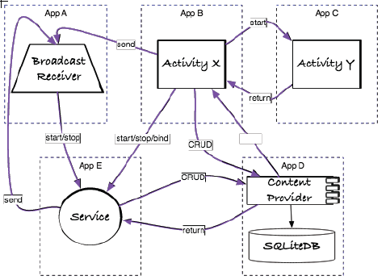

Message方式
Message的方式也是以Intent为载体，它是一种异步的处理方式。
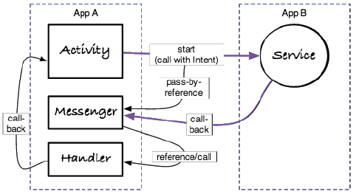
以一个下载的例子来简要说明如何采用message的方式实现通信：
客户端调用：
public class DownloadClientActivity extends Activity {
private static final int CALLBACK_MSG = 0;
…
@Override
public void onClick(View view) {
Intent intent = new Intent(
"com.marakana.android.download.service.SERVICE"); //1
ArrayList<Uri> uris = …
intent.putExtra("uris", uris); //2
Messenger messenger = new Messenger(new ClientHandler(this)); //3
intent.putExtra("callback-messenger", messenger); //4
super.startService(intent); //5
}
private static class ClientHandler extends Handler {
private final WeakReference<DownloadClientActivity> clientRef; //6
public ClientHandler(DownloadClientActivity client) {
this.clientRef = new WeakReference<DownloadClientActivity>(client);
}
@Override
public void handleMessage(Message msg) { //7
Bundle data = msg.getData();
DownloadClientActivity client = clientRef.get();
if (client != null && msg.what == CALLBACK_MSG && data != null) {
Uri completedUri = data.getString("completed-uri"); //8
// client now knows that completedUri is done
…
}
}
}
}

- Specify who we want to call (back to using Intents!)
- Specify the input parameter for our call
- Create a messenger over our handler
- Pass the messenger also as an input parameter
- Initiate the call asynchronously
- Our handler remembers a reference to the client
- Receive responses via a call-back on the handler
- Get the response data

服务端实现：
public class MessengerDemoService extends IntentService {
private static final int CALLBACK_MSG = 0;
…
@Override
protected void onHandleIntent(Intent intent) { //1
ArrayList<Uri> uris = intent.getParcelableArrayListExtra("uris"); //2
Messenger messenger = intent.getParcelableExtra("callback-messenger"); //3
for (Uri uri : uris) {
// download the uri
…
if (messenger != null) {
Message message = Message.obtain(); //4
message.what = CALLBACK_MSG;
Bundle data = new Bundle(1);
data.putParcelable("completed-uri", uri); //5
message.setData(data); //4
try {
messenger.send(message); //6
} catch (RemoteException e) {
…
} finally {
message.recycle(); //4
}
}
}
}
}

- Handle the request from our client (which could be local or remote)
- Get the request data
- Get the reference to the messenger
- Use Message as a generic envelope for our data
- Set our reply
- Send our reply

AIDL方式
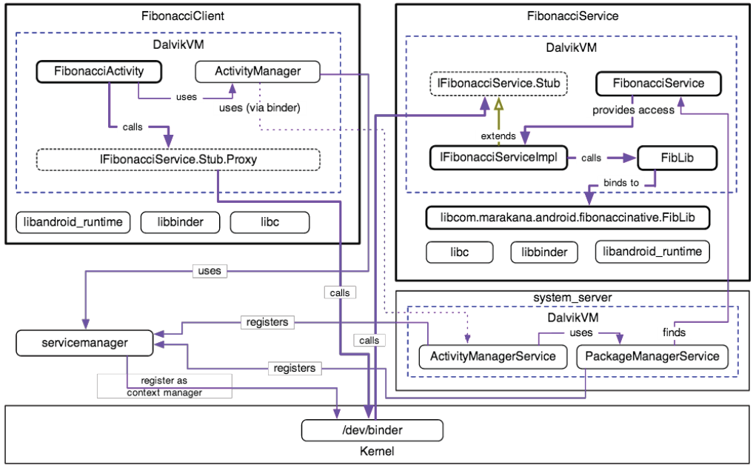

例子参考：
https://github.com/marakana/FibonacciBinderDemo.git

参考文档
- Android Binder设计与实现 - 设计篇
- Android理解：显式和隐式Intent
- Android中Intent组件详解
- Android中Intent和Intent Filter 原理与使用详解
- Android IPC进程通信——Messager方式

